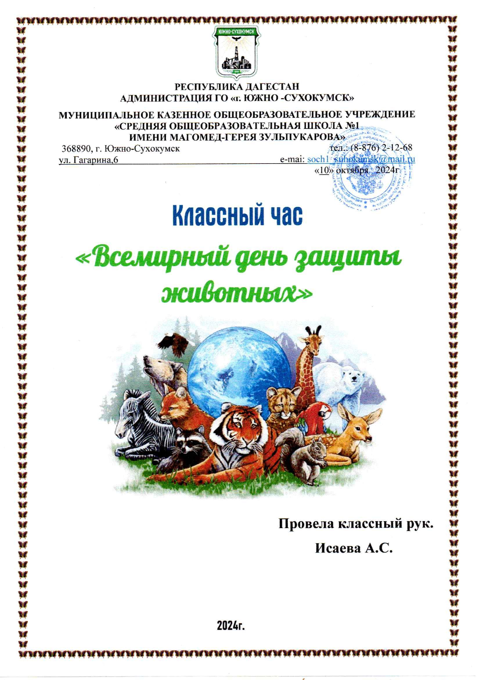

**Классный час «****Всемирный день защиты животных»**

Тема. **Всемирный день защиты животных.**

Цель. Познакомить учащихся с историей возникновения Всемирного дня защиты животных и значением этого дня.

Задачи.

* Развитие умения работать в коллективе, развитие логики и внимания;
* Развитие творческих способностей у детей.
* Воспитание учеников, как активных, отзывчивых людей.
* Воспитание гуманных общечеловеческих качеств у детей – забота, сострадание.
* Воспитание чувства ответственности за прирученных животных.
* Профилактика несчастных случаев при неправильном обращении с животными.

Оборудование: презентация, карточки с названиями животных, коллажи.

**Ход классного часа**  
( Песня «Берегите животных!»)

— Ребята, мы начинаем наш классный час! Что вас затронуло в этой песне и клипе? Сегодня темой классного часа будет: «Всемирный день защиты животных», который принято отмечать 4 октября.

— Как вы думаете, почему в календаре появился такой день?

Провозглашен Всемирный день животных был на Международном конгрессе, который организовали и провели сторонники движения в защиту природы. Этот конгресс прошел в итальянском городе – Флоренции в далеком 1931 году. День животных был назначен на 4 октября.

Россияне об этом празднике узнали сравнительно недавно. Впервые в России День животных отметили лишь в 2000 году, и с инициативой популяризации этого дня в России выступил Международный фонд защиты животных.

— Ребята, а как вы думаете, с какой целью был установлен Всемирный день животных?

* с целью привлечь внимание общественности к проблемам защиты окружающей среды;
* для того, чтобы повысить активность людей в защите животных.

— Скажите, дети, а что можно сделать людям, чтобы сохранить природу и животных?

Необходимо создавать больше заповедников

Беречь редких животных

Без необходимости не вырубать леса

Соблюдать чистоту (убирать за собой мусор в лесу, не жечь костры)

Высаживать новые леса

Не выбрасывать в атмосферу вредных веществ и т.д.

Почему животных становится всё меньше? Человек, думая о своей выгоде, уничтожает то, что необходимо сохранить, что создавалось природой веками и тысячелетиями. По вине людей уже исчезли или находятся на грани исчезновения многие виды растений и животных. На одних охотились, другим не оставили клочка леса. И люди поняли, если не помогать природе, животные и растения будут гибнуть. Чтобы этого не происходило, ученые составили специальную книгу - Красную книгу. В соответствии с действующим законодательством редкие и исчезающие виды животных, растений и грибов заносятся в Красные книги Российской Федерации и субъектов Российской Федерации

Россия несет ответственность в мировом масштабе за сохранение и охрану таких видов как амурский тигр, дальневосточный леопард, снежный леопард, русская выхухоль, европейский зубр, краснозобая казарка и другие

(Иллюстрации животных на доске)

- А сейчас давайте отгадаем загадки о животных.

Узнать его нам просто,  
Узнать его легко:  
Высокого он роста  
И видит далеко. (Жираф)

 В зоопарке,  
Верь, не верь,  
Проживает  
Чудо-зверь.  
У него рука - во лбу -  
Так похожа на трубу! (Слон)

 Не говорит, не поет, а кто к хозяину идет она знать дает. (Собака)

 Ежик вырос в десять раз,  
Получился ... (Дикобраз)

 Кто с высоких темных сосен  
В ребятишек шишку бросил?  
И в кусты через пенек  
Промелькнул, как огонек? (Белка)

 Хозяин лесной, просыпается весной,  
А зимой, под вьюжный вой,  
Спит в избушке снеговой. (Медведь)

 Комочек пуха, длинное ухо,  
Прыгает ловко, любит морковку. (Заяц)

Живет спокойно, не спешит,  
На всякий случай носит щит.  
Под ним, не зная страха,  
Гуляет ... (Черепаха)

Водяные мастера, строят дом без топора. (Бобры)

 По реке плывет бревно.  
Ох и злющее оно!  
Тем, кто в речку угодил,  
Нос откусит ... (Крокодил)

 У порога плачет, коготки прячет,  
Тихо в комнату войдет,  
Замурлычет, запоет. (Кошка)

Она как змейка в траве мелькает, хвостом виляет,   
Хвост оборвёт, другой наживёт. (Ящерица).

Маленькая, серая,   
С длинным хвостом.   
За сыром бежит,   
Громко пищит. (Мышь).

На луну завыл он ночью.   
Рыщет он, зубами щелк.   
Как зовут его, ребята?   
Догадались? Это… (Волк.)

Как вы думаете, ребята, от кого нужно защищать животных домашних или диких?

(От жестокого обращения людей с животными, от стихийных бедствий, например, от пожаров и наводнений)

Почему необходимо сохранить животный мир планеты?

К жизни всегда нужно относится благоговейно, бережно в любом ее проявлении. Представьте себе на минуту нашу планету без пения птиц, без животных, без общения с ними. Представьте, что больше нет собак и кошек в наших домах и можно животных увидеть только на картинках. Такие мысли не приносят радости, правда? А каких животных можно назвать помощниками и друзьями человека? Они спасают людей, как настоящие герои, показывая чудеса верности и преданности человеку. И, конечно, в благодарность за неоценимую помощь, эти благородные и самоотверженные животные были увековечены человеком в памятниках.

* В Лондоне на Парк-лейн находится монумент животным, погибшим в боях за Англию. Надпись на монументе гласит: «У них не было выбора». Этот памятник посвящен всем тем животным, которые сражались и погибали вместе с британскими военнослужащими и их союзниками во все времена.
* В Японии есть памятник дельфину. Его установили рыбаки, отблагодарив, таким образом, своего водоплавающего помощника по кличке Оло. Дельфин помогал находить косяки рыб и предупреждал рыбаков о мелководье.
* Удостоился памятника и обыкновенный воробей. В Бостоне, США, памятник этой птичке поставили в благодарность за спасение садов и посевов от нашествия гусениц.

Конечно, рекордсменом по установке памятников является собака.

* В Париже – сенбернару Барри, спасшему во время снежных заносов в Альпах 40 человек;
* В Петербурге – собаке Павлова, служащей науке;
* Памятник собаке Балту, принесшей вакцину для смертельно больных детей и спасшей своего хозяина.
* В Ижевске открыли памятник собаке-космонавту, лайке по имени Звездочка.

Но бывает и так, что памятники животным появляются в связи с жестокими поступками человека по отношении к своим преданным четвероногим друзьям.

— Позвольте, я расскажу вам одну историю.

*Беспородный пес по кличке «Мальчик» жил в переходе около станции метро «Менделеевская» более пяти лет, а появился еще щенком. Пса отличали обаяние и добродушный нрав. Его подкармливали продавцы торговых палаток и работники станции. Однажды пес попался на глаза молодой девушке, шедшей по переходу с собакой бойцовской породы, которую и натравила на мирно стоящую дворнягу. Спасти собаку не удалось.*

*Обстоятельства гибели собаки возмутили всю общественность. Деятели культуры обратились к руководству московского метро с просьбой дать разрешение на установку памятника. Открытие скульптуры состоялось в 2007году. По замыслу авторов это памятник не столько конкретной собаке, сколько всем животным, пострадавшим от человеческой жестокости. Фигура собаки, как внешностью, так и размерами похожа на «Мальчика». Пес лежит на гранитном постаменте с надписью: «Его надо погладить». Автор памятника скульптор Александр Цигаль, попросил милиционеров и сотрудников метрополитена разрешать фотографировать, сажать детей на бронзового пса и даже ставить около него сумки: «Пусть их Мальчик охраняет, продолжая участвовать в жизни людей».*

Есть у памятника и название: «***Гуманному отношению к животным посвящается».***

Нельзя причинять даже самого маленького страдания всему живому. Мы обсуждаем тех бессердечных людей. Которые выбрасывают на улицу кошек и собак, обрекая их на мучения и даже на гибель. Проявляйте, ребята, участие к бездомным животным, подкармливайте их, помогайте им выжить.

Милосердие – любовь к людям, животным, к растениям. Ко всему, что нас окружает.

- А вы не задумывались о том, для чего человек заводит себе в доме кошку, собаку, попугайчика или рыбок?

Что дают животные человеку?

* Они приносят радость и счастье в повседневной жизни.

* Они дают человеку работу, требуя заботы и ухода.

* Они позволяют думать о ком-то другом, кроме вас самих, своих проблемах и болезнях.

* Они улучшают родственные связи в семье.

* Они стимулируют движение и активность.

* Они предоставляют источник тепла и любви.

* Они повышают уверенность в себе, придают смысл жизни.

* Они дают возможность обрести новых друзей.

* Они помогают мягко пройти через одиночество, болезни и депрессии.

* Они уменьшают уровень стресса.

* Они позволяют вам создать уникальную и неповторимую модель отношений: человек – животное.

- Мы сегодня очень много узнали о роли животных в жизни человека.

**Игра  «Как кто?»**

- Смелый как?   (лев)

- Злой как?  (собака)

- Коварная как?  (змея)

- Хитрая как?  (лиса)

- Упрямый как?  (баран)

- Трусливый как?  (заяц)

- Тихий как?  (мышь)

- Выносливый как?  (лошадь)

- Надутый как?  (индюк)

- Голодный как?  (волк)

- Грязный как?  (поросенок)

- Мокрый как?  (курица)

- Косолапый как?  (медведь)

- Длинноногий как?  (цапля)

- Воркуют как?  (голубки)

- Плюешься как?  (верблюд)

А сейчас я предлагаю вам вспомнить произведения, в которых речь идет о животных.

Дети называют произведения

— Подводя итог нашему классному часу, хочется сказать, что вы все молодцы и знаете много о братьях наших меньших – животных. Сегодня вы узнали много нового и интересного о дне защиты животных, о кошках, да и вообще о самих животных. Относитесь к животным бережно и с любовью, и они обязательно ответят вам взаимностью.

